ГРОМАДСЬКИЙ ТРАНСПОРТ НА ХІЙУМАА

Рух автобусiв
На Хійумаа є місцеві автобуснi лінії в межах повіту (Hansa Bussiliinid), а також автобуснi лінії, що з'єднують Хійумаа з материком (GoBus та влітку LuxExpress).
Місцеві автобуси
На місцевих лініях проїзд для всіх безкоштовний.
Увага! Для безкоштовного проїзду на місцевих лініях треба підтвердити автобусну картку або попросити у водія автобуса квиток 0 (нульовий квиток).
Підтвердження автобусної картки означає реєстрацію поїздки: при вході в автобус покладіть автобусну картку на валідатор, який знаходиться біля водія автобуса. Успішність перевірки автобусної картки підтверджується звуковим сигналом валідатора. У разі потреби зверніться по допомогу до водія автобуса.
Біженці, що залишили Україну через війну, отримують автобусну картку безкоштовно. Для отримання автобусної картки треба звернутися до спеціаліста громадського транспорту місцевого самоврядування Хійумаа – Пірет Седрік, телефон +372 505 5593, piret.sedrik@hiiumaa.ee
Видача автобусної картки відбувається у відділенні місцевого самоврядування у селищі Кяйна (Käina) за адресою Хiйу мантеє, 28 (Hiiu mantee, 28). Для видачі автобусної картки необхідні ім’я/призвище особи та її персональний ідентифікаційний код. Якщо хтось не може особисто прибути для отримання автобусної картки, то повідомте про це за вказаним вище телефоном або за адресою електронної пошти.
Для пересування мiстом Кярдла (Kärdla) можна скористатися автобусом Selver, який курсує щодня з 11:00 до 17:00 години. Автобус Selver від’їжджає від стоянки на площі Лейгрі (Leigri) на початку кожної години та від супермаркету Selver - кожні три чверті години. Проїзд автобусом Selver безкоштовний, підтверджувати автобусну картку чи брати у водiя нульовий квиток не потрібно.
Як розпізнати безкоштовну автобусну лінію? Автобуси на місцевих маршрутах білого кольору з табличкою TASUTA (БЕЗКОШТОВНО) на вхідних дверях. Автобус Selver має маркування SELVER.
Інформацію про рух автобусів місцевих ліній (час відправлення та інше) можна отримати в офісі Hansa Bussiliinide Hiiumaa та за телефоном 5855 8338.

Автобуси дального сполучення

Проїзд автобусами дального сполучення, з Хійумаа на материк, - платний.
Інформацію про рух автобусів можна отримати за інформаційними телефонами автобусних фірм:
  - GoBus - 640 4000 (цiлий рiк, цiлодобово);
  - LuxExpress - 680 0909 (влiтку, кожен день с 9 до 18 години).
Автовокзал у мiстi Кярдла (Kärdla) за адресою Садама 11 (Sadama 11) працює по буднях з 8:00 до 13:00 та з 14:00 до 17:00. Телефон 463 1188.

Розклад руху автобусів
Роздрукований на папері розклад руху місцевих автобусів можна отримати у водія автобуса або у конторах місцевого самоврядування.
Розклад руху місцевих автобусів та автобусiв дального сполучення у форматі, придатному для друку, можна знайти на веб-сайті місцевого самоврядування Хійумаа https://vald.hiiumaa.ee/bussid
Інформаційні таблички для пасажирів на ключових автобусних зупинках, наприклад, Kärdla Keskväljak, Suuremõisa тощо, на яких вказано час прибуття та відправлення автобусів з цієї зупинки, можна роздрукувати з веб-сайту місцевого самоврядування Хійумаа https://vald.hiiumaa.ee/bussid

Корисна інформація:
- Час відправлення як місцевих автобусів, так і автобусiв дального сполучення вказано на iнформаційних табличках для пасажирів на зупинках. На ціх табличках вказано і зимовий, і літній розклади, тому варто дивитися на потрібну рамку.
- Частина маршрутів місцевих автобусних ліній обслуговується на попереднє замовлення. Про необхідність проїзду необов'язковим маршрутом потрібно попередньо повідомити за телефоном 5855 8338. За цiм номером телефону можна звертатися і російською мовою.
- Ремені безпеки в автобусах повинні бути пристебнуті.

Рух паромiв
Лiнiя з Хійумаа на материк Рохукюла-Хельтермаа (Rohuküla-Heltermaa):
  - Iнформаційний телефон 618 1310 працює з 8 до 20 години
  - Е-пошта info@praamid.ee
  - Веб-сайт www.praamid.ee

Лiнiя з Хійумаа на острiв Сааремаа Сыру-Трiйгi (Sõru-Triigi):
  - Iнформаційнi телефони 443 1069 тa 527 2974 працюють у робочi днi з 9 до 17 години
  - Е-пошта veeteed@veeteed.com
  - Веб-сайт www.veeteed.com

Корисна інформація:
На паромах Leiger та Tiiu, які прямують до материка, а також на паромi Soela, що плаває на Сааремаа, є ліфт для пасажирів.
Пасажирам з обмеженою рухливістю або їх супроводжуючім радимо заздалегідь повідомити про це перевізника, щоб подорож пройшла гладко. На паромах, що прямують до материка, про це треба повiдомити в касi порту. На лiнiї Сыру-Трiйгi таке повідомлення потрібно зробити мінімум за годину до відправлення, зателефонувавши за телефоном 527 2974.

Авiасполучення Кярдла-Таллiнн (Kärdla-Tallinn)
  - Iнформаційний телефон 5885 6336
  - Е-пошта info@saartelennuliinid.ee
  - Веб-сайти www.saartelennuliinid.ee або https://sll.flights/
  - Телефон каси аеропорту Кярдла 463 1381
  - Аеропорт знаходиться за межами Кярдла у селищi Хийессаар (Hiiessaar). З Кярдла до аеропорту можна проїхати на безкоштовному автобусi (лiнiї 6241, 6242, 6243, 6244). Автобус вiдправляється з автовокзалу та зупиняється на зупинках Keskväljak та Padu.
Корисна інформація:
Для дітей без супроводу, людей з обмеженими можливостями, вагітних жінок, хворих тощо, яким потрібна допомога при посадці або висадці з літака, вiдповiдну послугу можна замовити у авіаперевізника, наприклад, повідомивши про потребу в інвалідному візку. Про це треба повiдомити авіаперевізника принаймні за 48 годин до вильоту за телефоном 5885 6336 чи електронною поштою info@saartelennuliinid.ee. Послуга безкоштовна.
Інформація про рух громадського транспорту по всій країні є на сайті www.peatus.ee

Увага! Інформацію про можливості використання інтернету та роздрукування необхідної інформації можна отримати у конторах місцевого самоврядування у селищах Emmaste, Käina, Kõrgesaare, Hellamaa, а також в мiстi Кярдла за адресою Keskväljak 5. Kрiм того, у бiблiотеках у мiстi Кярдла (Rookopli 18), а також в селищах Kõrgessaare (Tööstuse tee 16), Lauka (Käina tee 28), Käina (Hiiu mnt 28), Emmaste, Palade, Tempa, Suuremõisa.

Часи працi контор місцевого самоврядування є на сайті www.vald.hiiumaa.ee/kontaktid Вiдповiдну iнформацiю можна отримати за телефоном місцевого самоврядування Хийумаа 463 6082 у понедiлок-четвер з 9 до 12 та з 13 до 17 години, а у пятницю з 9 до 14 години. Часи працi та контактнi даннi бiблiотек є на сайті www.vald.hiiumaa.ee/raamatukogud

Iнформацiю склала: Пiрет Седрiк, місцеве самоврядування Хийумаа, тел +372 505 5593
Мiсцевi автобуси, проїзд безкоштовний:
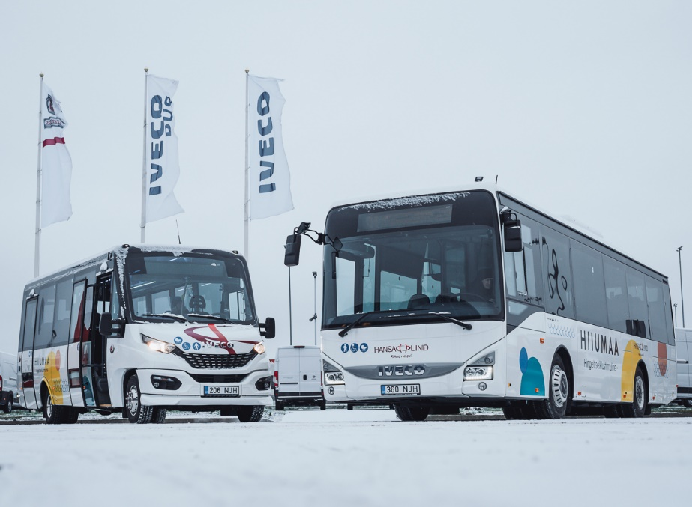
Валiдатор:
